Rapport de Classification - Modèles ML

Généré le : 12/09/2025 à 12:26:24

Modèles évalués sur le dataset COVID-19 Radiography (4 classes).

# Modèle : RandomForest

## Rapport de classification

precision recall f1-score support  
  
 0 0.85 0.85 0.85 200  
 1 0.80 0.74 0.77 200  
 2 0.89 0.95 0.92 200  
 3 0.76 0.77 0.76 200  
  
 accuracy 0.83 800  
 macro avg 0.83 0.83 0.83 800  
weighted avg 0.83 0.83 0.83 800

## Matrice de confusion

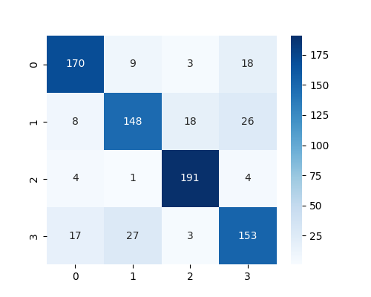

# Modèle : LinearSVM

## Rapport de classification

precision recall f1-score support  
  
 0 0.68 0.69 0.68 200  
 1 0.62 0.64 0.63 200  
 2 0.90 0.91 0.90 200  
 3 0.71 0.67 0.69 200  
  
 accuracy 0.73 800  
 macro avg 0.73 0.73 0.73 800  
weighted avg 0.73 0.73 0.73 800

## Matrice de confusion

